ПАМЯТКА НАСЕЛЕНИЮ

Меры безопасности при лесных пожарах

Лесные пожары представляют собой опасное стихийное бедствие. Они уничтожают не только деревья и другую растительность леса, но и все, что окажется в районе пожара.
В лесу, у реки или в другом месте на лоне природы не забывайте выполнять следующие требования безопасного поведения:
• Не оставляйте не потушенный костер, уходя, убедитесь, что огонь не разгорится вновь.
• Не выжигайте траву.
• Не бросайте промасленный или пропитанный бензином, керосином и иными горючими веществами обтирочный материал.
• Не оставляйте на освещаемых солнцем местах бутылки или осколки стекла, которые могут стать зажигательными линзами.
• Соблюдайте чистоту, не оставляйте мусор.
При тушении небольшого пожара:
• Небольшой огонь затаптывайте.
• Засыпайте огонь землей, заливайте водой, забрасывайте грунтом.
• Пучком 1,5-2-х метровых веток лиственных пород или мокрой одеждой сметайте пламя, «вбивая» его затем в землю.
• Потушив огонь, не уходите, не убедившись, что огонь не разгорится.
Если вы оказались в зоне пожара:
• Окунитесь в ближайший водоем или хотя бы смочите одежду, дышите через мокрый платок.
• Если вы не можете бороться с пожаром, то нужно срочно покинуть зону огня, предупреждая встреченных людей об опасности пожара. Скорость пешехода 80 метров в минуту, а скорость низового пожара 1-3 метра. От верхового пожара убежать почти невозможно. Укрываться от пожара следует на островах, отмелях, оголённых участках болот, на скальных вершинах выше уровня леса, на ледниках.
• Идти надо в наветренную сторону перпендикулярную кромке пожара по просекам, дорогам, берегам ручьёв и рек. При сильном задымлении рот и нос нужно прикрыть мокрой ватно-марлевой повязкой, полотенцем, частью одежды.
• После выхода из зоны пожара сообщите о месте, размерах и характере пожара в администрацию населённого пункта, лесничество или противопожарную службу, а также местному населению.
Если пожар добрался до вашего дома или населенного пункта:
• Немедленно оповестите жителей близлежащих домов. Сообщите о пожаре по телефону или через посыльного в ближайшую пожарную часть и добровольную пожарную дружину.
• Проверьте, имеются ли в доме люди, спасайте их из огня. Будьте осторожны - могут взорваться баллоны с газом или рухнуть перекрытия!
• Если есть возможность самостоятельно бороться с огнем - используйте для тушения пожара огнетушители, вёдра с водой, песок. Для предупреждения распространения огня на другие постройки охлаждайте их водой. Попросите соседей, не занятых тушением, наблюдать за соседними домами (возможно попадание искр на крыши, головёшек и кусков раскалённых кровельных материалов); уведите подальше детей.
• Если, пожар застал вас в доме, постарайтесь как можно быстрее покинуть его. Не возвращайтесь в горящий дом за имуществом, вы рискуете погибнуть в огне.
• По прибытия пожарных сообщите им о возможном нахождении людей в горящем доме; о наличии и местонахождении газовых баллонов, горючих жидкостей.

Единый телефонный номер: 01, с мобильного телефона: 112
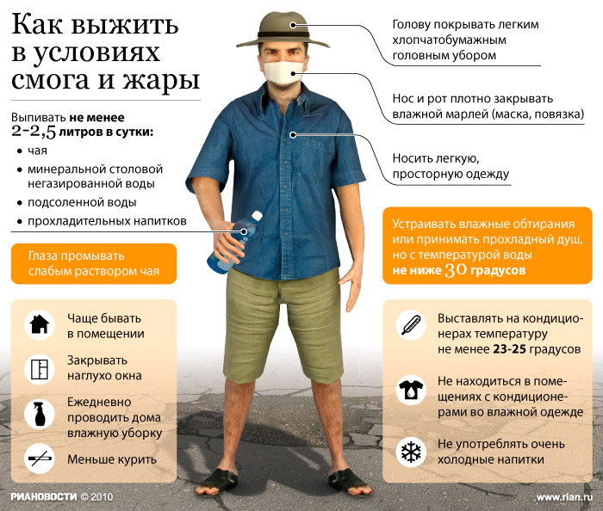

При наличии задымления на открытом воздухе рекомендуется:
- использовать защитные маски;
- по возможности минимизировать время пребывания на улице;
- плотно закрывать окна и двери;
- чаще проводить влажную уборку помещений;
- исключить дополнительную физическую активность, так как в эти моменты человеку требуется больше кислорода;
- пить больше жидкости; отказаться от курения и употребления алкогольной продукции.
При задымлении воздуха от лесных пожаров населению рекомендуется:
- использовать во время пребывания на открытом воздухе увлажненные пятислойные марлевые маски или приобрести в аптеке защитные маски;
- по возможности минимизировать время пребывания на улице;
- плотно закрывать окна и двери, щели между дверьми и окнами рекомендуется затыкать влажной тканью;
- при отсутствии герметичности окон и дверей сделать завесы из влажной ткани;
- обеспечить обильное питье (щелочная минеральная вода, не сладкие отвары шиповника, брусники, зеленый чай);
- как можно чаще проводить влажную уборку помещений;
- принимать душ;
- не курить;
- исключить дополнительную физическую активность, так как в эти моменты человеку требуется больше кислорода;
- использовать увлажнители воздуха;
- отказаться от употребления алкогольной продукции;
- по возможности организовать орошение придомовой территории.
Запомните симптомы отравления дымом:
- замедленная путанная речь;
- нарушение ориентации в пространстве;
- тахикардия;
- повышение артериального давления (гипертония);
- судороги;
- нарушение дыхания;
- быстрая утомляемость, головная боль, рассеянность.
Настоятельно рекомендуется при появлении первых же симптомов обратиться в ближайшее лечебно-профилактическое учреждение за медицинской помощью.

